Управление образования, молодёжной политики и спорта администрации Пильнинского муниципального района

ПРИКАЗ
26.08.2021г. №176/1 о.д.

Об организации работы по введению обновленных Федеральных государственных образовательных стандартов начального и основного общего образования в ОО Пильнинского района

В целях обеспечения организованного перехода общеобразовательных организаций Пильнинского района (далее - ОО) на обновленные Федеральный государственный стандарт начального общего образования (утвержден приказом Министерства просвещения Российской Федерации от 31 мая 2021 года № 286), Федеральный государственный стандарт основного общего образования (утвержден приказом Министерства просвещения Российской Федерации от 31 мая 2021 года № 287) (далее - обновленные ФГОС НОО и ФГОС ООО), в соответствии с письмом министерства образования, науки и молодежной политики Нижегородской области от 04.08.2021 г. № Сл-316-448660/21 «Об организации работы в связи с утверждением ФГОС общего образования» приказываю:

- Утвердить:
  - План мероприятий по введению обновленных ФГОС НОО и ФГОС ООО в общеобразовательных организациях Пильнинского муниципального района (Приложение 1).
  - Состав муниципальной рабочей группы по вопросам введения обновленных ФГОС НОО и ФГОС ООО (Приложение 2).
- ИДК управления образования (Филатова В.В.) обеспечить размещение нормативно-правовых, методических и иных документов по вопросам введения обновленных ФГОС НОО и ФГОС ООО в соответствующих подразделах раздела «ФГОС» официального сайта Управления образования в информационно- телекоммуникационной сети Интернет.
- Руководителям ОО разработать планы мероприятий по введению обновленных ФГОС НОО и ФГОС ООО и обеспечить их выполнение.
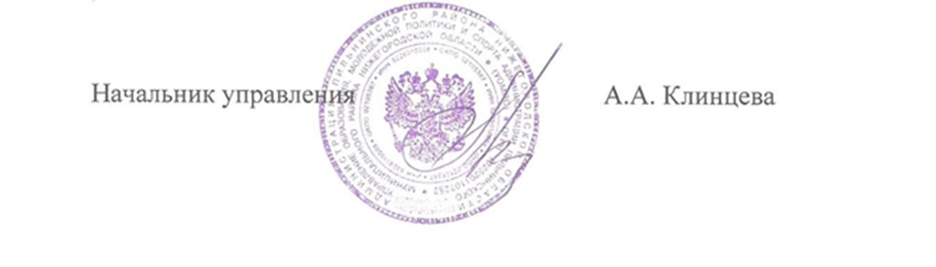
- Контроль за исполнением приказа возложить на заместителя начальника управления образования Н.Г. Андронычеву.

Приложение 1 к приказу УОМПС от 20.08.2021 г. №
План мероприятий по введению обновленных Федеральных государственных образовательных стандартов начального и основного общего образования в Пильнинском муниципальном районе

Мероприятия | Сроки | Ответственные
1. Нормативное обеспечение введения обновленных ФГОС НОО и ФГОС ООО
1.1.Издание приказа Управления образования об организации работы по введению обновленных ФГОС НОО и ФГОС ООО в Пильнинском районе | Август 2021 | Клинцева А.А., начальник управления образования; Андронычева Н.Г., заместиль начальника управления образования
1.2. Издание приказов общеобразовательных организаций Пильнинского района (далее - ОО) об организации работы по введению обновленных ФГОС НОО и ФГОС ООО | Сентябрь 2021 | Руководители ОО
1.3. Разработка обновленных основных общеобразовательных программ начального и основного общего образования (далее - ООП НОО и ООП ООО), внесение изменений в учебные планы в соответствии с обновленными ФГОС НОО и ФГОС ООО | Февраль-Май 2022 | Руководители ОО
1.4.Внесение изменений в локальные акты ОО в части введения и реализации обновленных ФГОС НОО и ФГОС ООО | Май 2022 | Руководители ОО
2. Материально-техническое обеспечение введения обновленных ФГОС НОО и ФГОС ООО
2.1. Создание условий, соответствующих требованиям к оснащенности образовательного процесса и оборудованию учебных помещений в соответствии с обновленными ФГОС НОО и ФГОС ООО | Август 2022 | Руководители ОО
3. Организационно-методическое сопровождение введения обновленных
ФГОС НОО и ФГОС ООО
3.1.Проведение заседаний рабочей группы по введению обновленных ФГОС НОО и ФГОС ООО. | В течение всего периода  введения обновленных ФГОС | Андронычева Н.Г., зам. начальника управления; Филатова В.В. зав. ИДК
3.2. Рассмотрение вопросов введения обновленных ФГОС НОО и ФГОС ООО на совещаниях с руководителями ОО, на совещаниях заместителей директоров по учебно-воспитательной работе ОО, заседаниях районного методического совета, методических объединений. | В течение всего периода  введения обновленных ФГОС | Клинцева А.А., начальник управления образования; Андронычева Н.Г., зам. начальника управления; Филатова В.В. зав. ИДК; Стидягина Л.А.- методист ИДК
3.3. Экспертиза учебных планов ОО | Май, ежегодно | Филатова В.В. зав. ИДК
3.4. Организация и проведение мониторинга введения обновленных ФГОС НОО и ФГОС | Ежегодно | Карташова В.Д. методист ИДК

ООО
3.5. Участие в мероприятиях НИРО по вопросу преподавания учебных предметов в соответствии с обновленными ФГОС НОО и  ФГОС ООО. | 2021-2022 | Филатова В.В. зав. ИДК
4. Кадровое обеспечение введения обновленных ФГОС НОО и ФГОС ООО
4.1. Организация повышения квалификации руководителей и педагогических работников ОО по вопросам введения обновленных  ФГОС НОО и ФГОС ООО | 1 полугодие  2022 | Филатова В.В. зав. ИДК
4.2. Проведение обучающих семинаров для  педагогов ОО по предметным областям (учебным предметам) |  | Сидягина Л.А., методист ИДК;  Руководители РМО
5. Информационное сопровождение введения обновленных
ФГОС НОО и ФГОС ООО
5.1. Размещение нормативно-правовых, методических и иных документов по вопросам введения обновленных ФГОС НОО и ФГОС ООО на официальном сайте управления образования, официальных  сайтах ОО в информационно- коммуникационной сети Интернет | В течение всего периода  введения обновленных ФГОС | Филатова В.В. зав. ИДК; Руководители ОО
5.2. Информирование общественности, проведение разъяснительной работы с участниками образовательных отношений по вопросам введения обновленных ФГОС НОО  и ФГОС ООО | В течение всего периода  введения обновленных ФГОС | Филатова В.В. зав. ИДК; Руководители ОО

Приложение 2 к приказу УОМПС от 20.08.2021 г. №

Состав рабочей группы по введению обновленных ФГОС НОО и ФГОС ООО

- Андронычева Н.Г., зам. начальника управления
- Филатова В.В. зав. ИДК
- Кирюшина Ю.О.- зам. директора МОУ Медянская СШ
- Муханова Т.Н. – зам. директора МОУ Бортсурманская СОШ
- Зиновьева Н.А.- директор Можаров-Майданская СШ
- Севбянова С.Ф.- директор МОУ Петряксинская СШ

